Szanowni Państwo i Dzieciaki.
Oto nowe karty pracy, na ten tydzień. Jeśli ktoś nie zrobił poprzednich, to bardzo proszę o uzupełnienie
i odesłanie mi zrobionych zadań. Będę czekać na nie. Część już dostałam i bardzo się z tego powodu cieszę, bo widzę, że się staracie i pracujecie.
Dziękuję
Chciałabym, aby te zadania zostały przez Was robione w miarę systematycznie. Mam nadzieję, że otrzymam je do 26.04.2020 r.
W razie potrzeby lub pytań można się ze mną skontaktować od pn. do pt., w godzinach 9.00 – 13.00, telefonicznie (667-149-179) lub za pomocą poczty elektronicznej filipek.b@jedrus.net.

- Uzupełnij grafy.
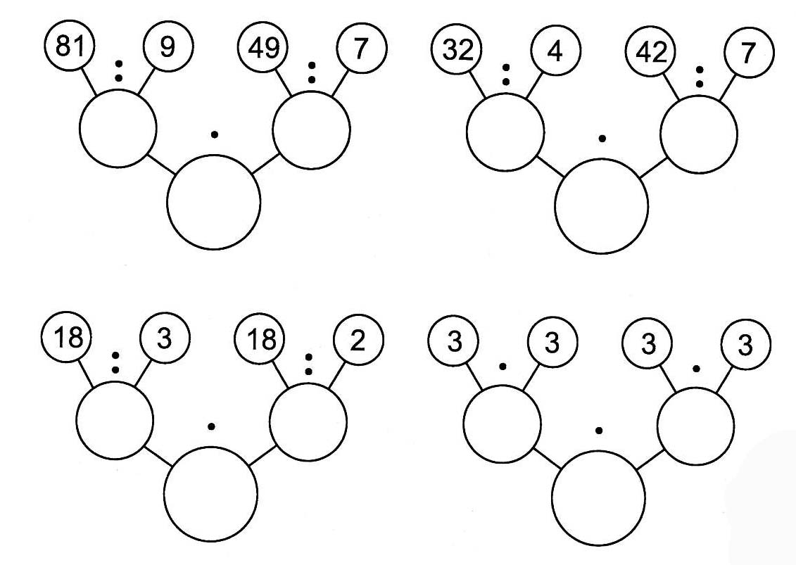

- Oblicz.
25 : 5 = …… 10 : 5 = …… 30 : 5 =…… 60 : 6 = ……
12 : 6 = …… 18 : 6 = …… 48 : 6 =…… 50 : 5 = ……
5 : 5 = …… 45 : 5 = …… 24 : 6 =…… 35 : 5 = ……
15 : 5 = …… 36 : 6 = …… 6 : 6 =…… 42 : 6 = ……
30 : 6 = …… 54 : 6 = …… 20 : 5 =…… 40 : 5 = ……

- Wpisz prawidłowe wyniki działań.
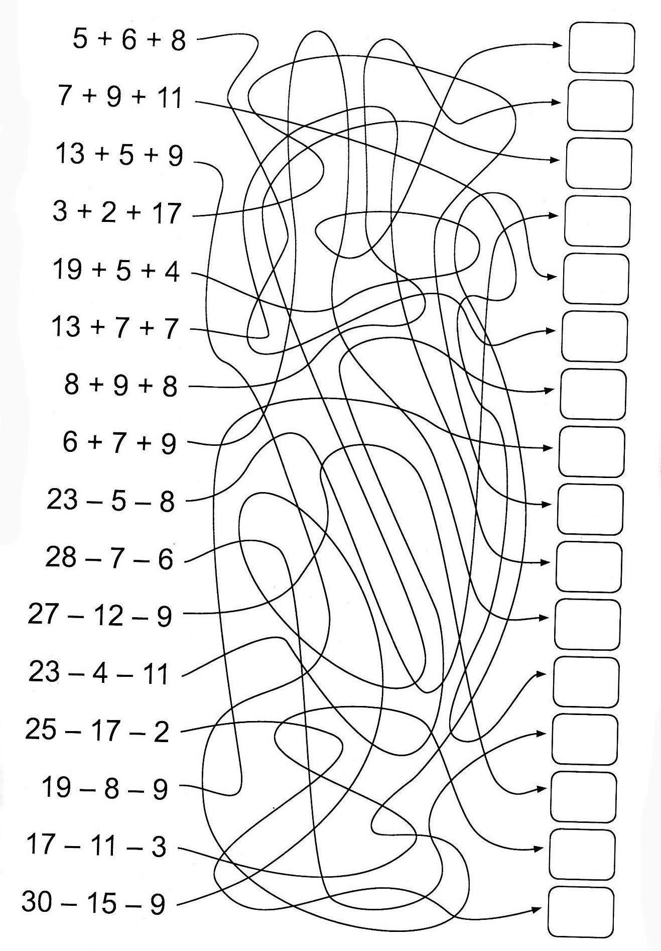

- Oblicz.
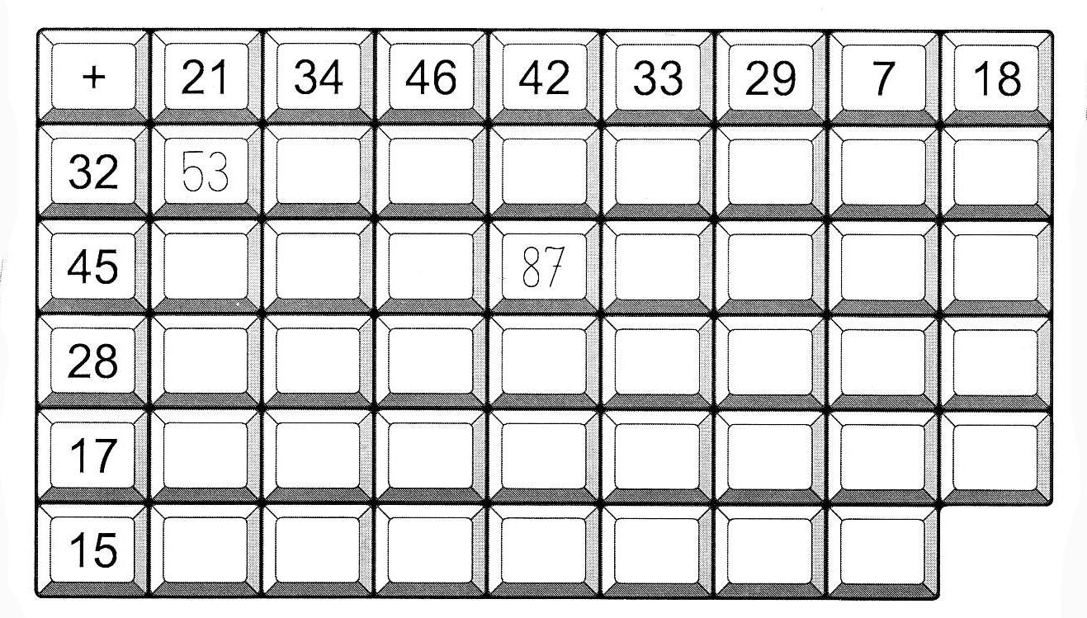
- Uzupełnij działania
